Единый профориентационный урок в 4-м классе,
приуроченный к Году семейных ценностей
Подготовила:
Е.А.Юракова, главный методист кафедры ДиНО,
учитель начальных классов ГОУ «РУТЛ-К»

Тема урока: Профессии моей семьи
Цель: развитие познавательного интереса младших школьников к миру профессий; знакомство с профессиями своих родителей; понимание о выборе профессии.
Задачи:
‒ показать ребенку значимость семьи, родителей в его жизни и жизни общества;
‒ раскрыть значение понятий «семья», «счастливая семья», «семейные ценности»;
‒ развивать стремление проявлять ответственность в семейных отношениях;
‒ создать комфортную ситуацию для творческого самовыражения учащихся, проявления активности;
‒ раскрыть значение труда в жизни людей, важность любой профессии;
‒ формировать навыки работы в группах;
‒ развивать монологическую и диалогическую речь;
‒ содействовать воспитанию умения слушать, высказывать свое мнение.
Оборудование: компьютер, карточки с профессиями к играм, иллюстрации, выставка рисунков «Профессия моих родителей».

Ход урока
- Организационный момент
Собирайтесь, дети, в круг.
Я – твой друг и ты – мой друг.
Крепко за руки возьмитесь
И друг другу улыбнитесь!
Посмотрю на ваши лица,
С кем бы мне здесь подружиться?
Я – Ольга Сергеевна, а вы кто? Ответьте мне, как вас ласково зовут дома (Сашенька, Вовочка).
Психогимнастика (На доске изображения солнышек с лицами, выражающими разное настроение).
Педагог: Посмотрите внимательно на доску и выберите то солнышко, которое больше вам нравится (дети выбирают). Почему выбрали именно это солнышко? (ответы детей). Вам больше понравилось улыбающееся солнце потому, что у вас хорошее настроение? Пусть это весёлое солнышко будет с нами всё занятие. В конце мы вернёмся к нему и проверим, осталось ли ваше настроение таким же хорошим (На доске оставить только улыбающееся солнышко).
Дети садятся по группам (4 человека)
2. Вступительное слово учителя:
Педагог: Столько есть профессий разных,
Все их нам не перечесть:
Есть врачи и водолазы,
Токари, шахтеры есть.
Учит в школе нас учитель,
А портной костюмы шьет.
Строит новый дом строитель,
Капитан корабль ведет.
Главное — не ошибиться,
Выбирая, кем же стать?
Парикмахером, певицей,
Или на Луну летать.
Педагог: Ребята, по названию урока вы, наверное, догадались, что речь у нас пойдет о различных профессиях. Профессий на свете очень много, никто даже сказать не может точно, сколько их всего. Но их объединяет одно $-$каждый человек, приобретая какие-то умения и навыки (учить детей, строить мосты, варить сталь, выращивать хлеб, лечить больных), делает это для других людей.
Сегодня на уроке мы узнаем много интересного о профессиях ваших родителей и не только. Как вы думаете, почему дети должны знать о профессии родителей? (ответы детей.) Может быть, кому-то понравится профессия родителей, и он захочет, когда вырастет, заниматься этим же делом. Возможно, в будущем это поможет вам выбрать работу по душе.
- Знакомство с профессиями родителей (учитель заранее дает задание обучающимся узнать особенности профессии их родителей (4-5 человек))
Педагог: Расскажите, кем работают ваши родители (дети выходят к доске и
прикрепляют фото родителей).
3. Отгадывание загадок
Педагог: Профессий в мире много и все они удивительно интересны. Сейчас я буду загадывать загадки, а вы должны отгадать о каких профессиях идёт речь.

В прошлый раз был педагогом,
Послезавтра - машинист.
Должен знать он очень много,
Потому, что он ...
Артист
Скажи, кто так вкусно
Готовит щи капустные,
Пахучие котлеты,
Салаты, винегреты,
Все завтраки, обеды?
Повар
У этой волшебницы,
Этой художницы,
Не кисти и краски,
А гребень и ножницы.
Она обладает
Таинственной силой:
К кому прикоснётся,
Тот станет красивый.
Парикмахер
Есть у мамы на прилавке
Куклы, мячики, булавки,
Обувь - справа, ткани - слева,
Чашки - на витрине.
Мама словно королева
В нашем магазине!
Продавец
За спасенье от огня
Все мне благодарны.
Что, узнали вы меня?
Кто же я?
Пожарный
Кто пропишет витамины?
Кто излечит от ангины?
На прививках, ты не плачь
Как лечиться знает…
Врач
У меня есть карандаш,
Разноцветная гуашь,
Акварель, палитра, кисть
И бумаги плотный лист,
А еще – мольберт-треножник,
Потому что я …
Художник
Папа у меня - герой!
Ходит в форме, с кобурой!
Посреди ночного мрака
Где-то кража или драка?
Сразу по "102" звоните,
Папу моего зовите!
Милиционер
Мы учим детишек читать и
писать,
Природу любить, стариков
уважать.
Учитель
Человек сидит в ракете.
Смело в небо он летит,
И на нас в своем скафандре
Он из космоса глядит.
Космонавт
Кто гантели поднимает,
Дальше всех ядро бросает?
Быстро бегает,
Метко стреляет,
Как одним словом
Их всех называют?
Спортсмены
Кирпичи кладет он в ряд,
Строит школы для ребят.
Не шахтер и не водитель
Дом нам выстроит ….
Строитель
Не художник он, но краской
Пахнет неизменно,
По картинам он не мастер -
Мастер он по стенам!
Маляр
Вот на снимке вся семья,
Посмотрели – весело.
Кто вам снимок сделал? Я!
Кто я по профессии?
Фотограф
Справедливей всех всегда
Споры все решит…
Судья

(Отгадки сопровождаются иллюстрациями, Приложение 1)
5. Рассказы детей о профессиях родителей (учитель заранее дает задание обучающимся узнать особенности профессии их родителей (4-5 человек))
6. Работа в группах
Педагог: Ребята, у вас на партах лежат конверты. Вы должны определить какие
инструменты принадлежат этим профессиям (Приложение 2) и наклеить их на лист (защита работ).
7. Рассказы детей о профессиях родителей учитель заранее дает задание обучающимся узнать особенности профессии их родителей (4-5 человек))
8. Физминутка
Педагог: Мы много с вами рассуждали, говорили, размышляли, а теперь я предлагаю немного отдохнуть и поиграть. Я буду задавать вопросы, на ответ «да» — хлопайте в ладоши, на ответ «нет» — качайте головой.
Маму выручим всегда? (Да!)
И обманывать не будем никогда? (Да!)
Кинем камень кошке вслед? (Нет!)
Возьмём в автобусе билет? (Нет!)
Ай, ай, ай, как это нет?
Надо брать билет всегда? (Да!)
Не робеть, когда беда? (Да!)
Не жалеть для дел труда? (Да!)
Рук не мыть, когда обед? (Нет!)
Как же это не мыть? Мыть обязательно! (Да!)
Солнце, воздух и вода? (Да!)
Мы лентяям шлём привет? (Нет!)
А тем, кто делает добро? (Да! Да! Да!)
9. Блиц-викторина
- Кем был Печкин – персонаж произведения Э.Успенского «Трое из Простоквашино»? (почтальон)
- Профессия героя сказки Корнея Чуковского, который пришёл на помощь заболевшим жителям Африки? (доктор)
- Кем был старик из сказки о золотой рыбке А.С. Пушкина? (рыбак)
- Какой профессии научились три поросёнка, когда строили свои домики? (строитель).
- Профессия коротышки из цветочного города по имени Тюбик? (художник) Профессия коротышки Пилюлькина из Цветочного городка? (доктор) Профессия дяди Стёпы из стихотворения С.В. Михалкова? (милиционер)
- В кого превратила фея крысу из сказки Ш. Перро «Золушка»? (кучер)
- Кто спас Красную шапочку? (охотники)
- Кем стали животные из Бремена - осёл, собака, кот и петух? (музыканты)
Педагог: Ребята, продолжите начатую мной фразу:
Трактор водит … (тракторист),
Электричку … (машинист),
Стены выкрасил … (маляр),
Доску выстругал … (столяр),
В доме свет провёл … (монтёр),
В шахте трудится … (шахтёр),
В жаркой кузнице … (кузнец),
Кто всё знает … (молодец)!
10. Пословицы и поговорки о труде:
Педагог: Любая профессия требует ответственного отношения, труда. Давайте с вами закончим пословицы и поговорки о труде (учитель говорит, а обучающиеся выбирают подходящий ответ на доске):
1. Кто не работает, тот не … (танцует; поёт; ест).
2. Хочешь есть калачи – не сиди … (на месте; на печи; на полу).
3. Труд человека кормит, а лень… (украшает; портит; подбадривает).
4. Кто любит труд, того люди…(уважают; ценят; чтут).
5. Без труда – не вынешь и рыбку из …(болота; пруда; озера).
6.Умелые руки не знают…(поруки; муки; скуки).
11. Игра «Угадай, какая профессия у человека»
Педагог: Много профессий мы узнали. А сейчас попытайтесь по инструментам узнать профессию.
- Весы, прилавок, товар - … (продавец);
- Каска, шланг, вода - … (пожарный);
- Сцена, роль, грим - … (артист);
- Читальный зал, книги, читатель - … (библиотека);
- Ножницы, ткань, швейная машина - … (портной);
- Плита, кастрюля, вкусное блюдо - … (повар);
- Поле, пшеница, урожай - … (фермер,);
- Доска, мел, учебник - … (учитель);
- Руль, колёса, дорога - … (водитель);
- Маленькие дети, прогулки, игры - … (воспитатель);
- Топор, пила, гвозди - … (плотник);
- Кирпичи, цемент, новый дом - … (строитель);
- Краски, кисти, побелка - … (маляр);
- Шприц, таблетки, белый халат - … (врач);
- Ножницы, фен, модная причёска - … (парикмахер);
- Корабль, тельняшка, море - … (моряк);
- Небо, самолёт, аэродром - … (лётчик).
12. Подведение итогов
Педагог: Сегодня мы познакомились с некоторыми профессиями наших родителей. А как вы думаете, легко ли быть профессионалом в том или ином деле?
Выбор профессии – дело не простое и очень ответственное. Многие ваши родители, бабушки и дедушки добились успехов в своей профессии. Посмотрите, какое дерево у нас сегодня получилось. Какие замечательные профессии у ваших родителей. У вас еще есть время узнать о профессиях и выбрать ту, которая придется по душе.
Но кем бы ни стали вы –
Врачами или артистами,
Космонавтами, трактористами,
Есть одно пожелание важное:
Чтобы были вы
Хорошими гражданами.
Гражданин великой своей Родины
Должен быть добрым и благородным,
Умным, честным, великодушным,
Работящим, законопослушным.
Любить свою семью, своих близких,
Не допускать даже помыслов низких.
А если сказать без пафоса, проще!
Будьте, ребята, людьми хорошими!
Педагог: Скажите, ребята, а какая ваша самая главная работа сейчас? (Учиться)
Рефлекия. Кластер «Ценности семьи»
Педагог: То, каковы ценности семьи, ребята? Давайте прочитаем. Любите и цените своих близких!
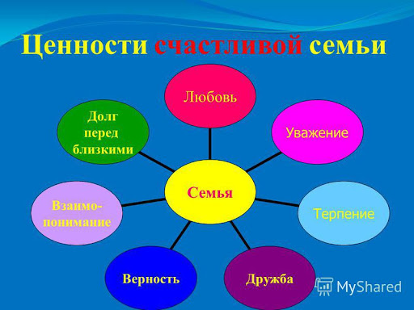

Приложение 1
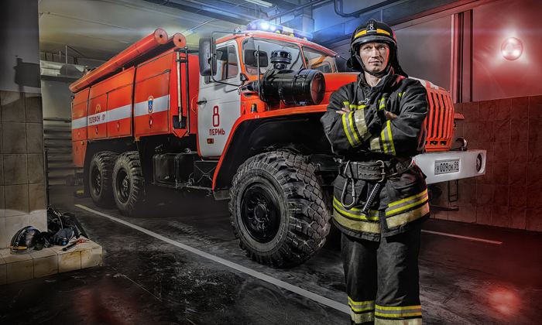
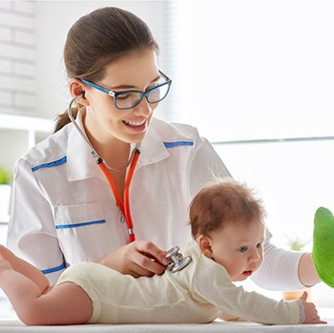
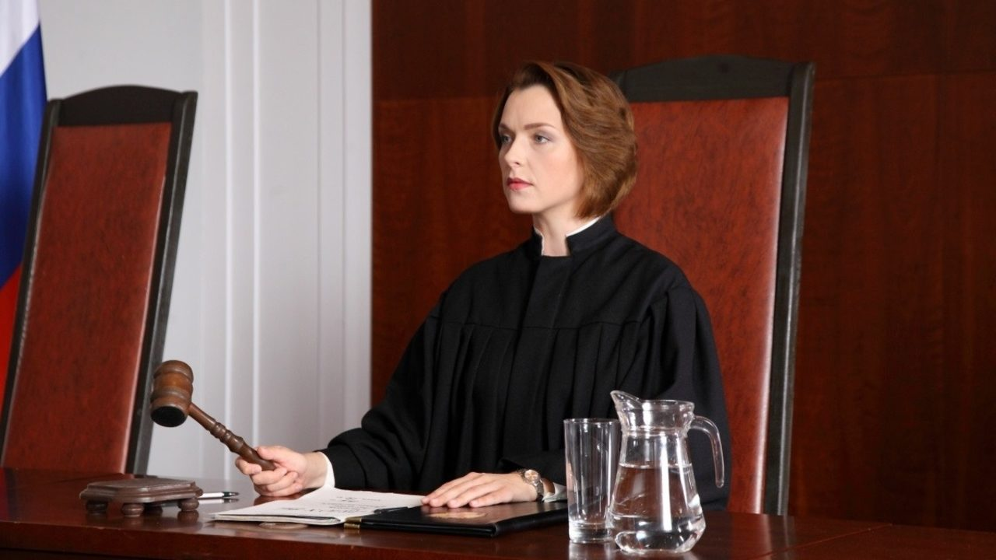

Приложение 2
